Schlaraffia Kremisia Wachaviae (165)

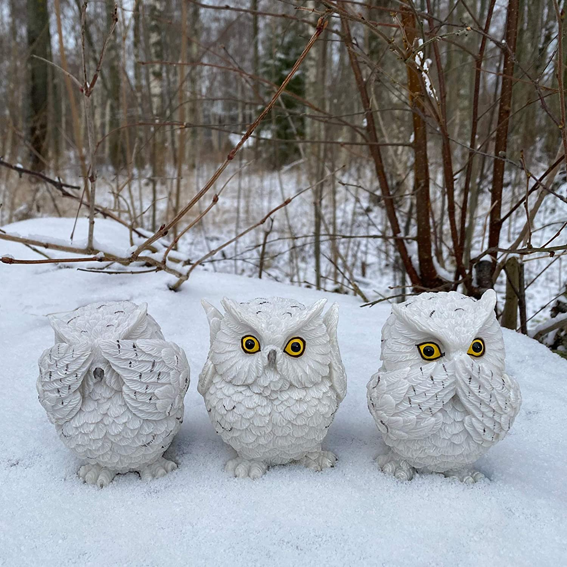



Gegeben auf Lethe Veste Crembs, am 9.12. a.U.165

R.G.u.H.z.!

Vielliebe Ambtsbrüder! Hohe Reyche! Schlaraffen hört!

Das hohe Reych Kremisia Wachaviae erlaubt sich Euch und Euren Reych zum bevorstehenden Uhubaumfest als auch zum Jahreswechsel die

*Uhuhertzlichsten Grüße und Wünsche*

zu senden.

Wir wünschen Euch und Euren Reych mit Ihren Familien und Freunden eine friedliche besinnliche Zeit, vor allen Gesundheit und Wohlbefinden. Es möge auch Oho in der neuen Jahrung a.U.166 euch vor unliebsamen Dingen schützen.

Dies wünscht Euch von ganzen Herzen

**Eure Kremisia Wachaviae**

Für das Oberschlaraffat: Das Kantzlerambt:



Color-e-do, A-na

Frittilarius

Felicit-jus